Тележка для шланга металлическая, предназначена для хранения, транспортировки и использования поливочных шлангов.
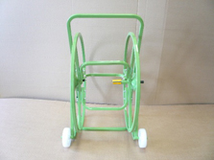 | 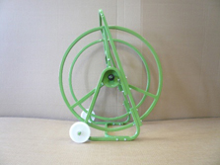 | 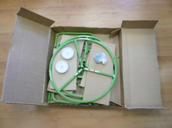
- Ёмкость катушки для шланга ------ 60 метров шланга 19 мм (G 3/4“ дюйма)
- Габариты В х Ш хТ (м)---------------- 0,65 х 0,45 х 0,54
- Вес тележки без шланга не более 8 кг.
- Тележка рассчитана на бытовое и профессиональное применение.
- Комплект поставки рис.8.
Инструкция по сборке
- К ободу катушки прикрепить болтами три коротких стяжки рис.1 (штуцер обода длинной стороной ориентировать вниз)
- Прикрепить второй обод рис.2 (штуцер обода длинной стороной ориентировать наружу катушки)
- Прикрепить к стойке длинную стяжку рис.3
- Вставить катушку в стойку и стянуть их болтами через длинную стяжку рис.4
- К стойкам прикрепить ручку рис.5
- На оси стоек установить: колеса, затем шайбы и застопорить шплинтами рис.6
- Прикрутить универсальные штуцера рис.7

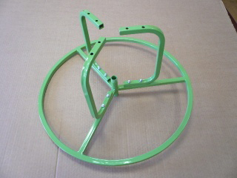 | 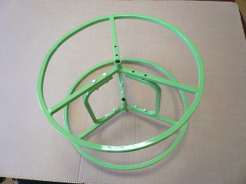
Рис.1 | Рис.2
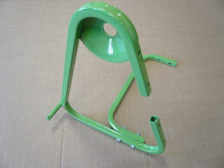 | 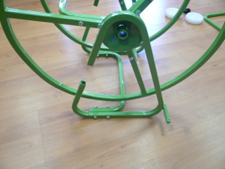
Рис.3 | Рис.4
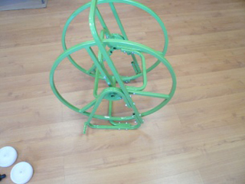 | 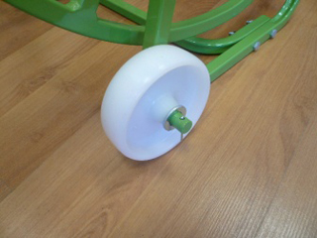
Рис.5 | Рис.6
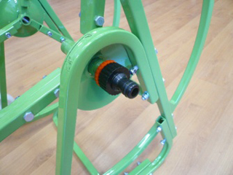 | 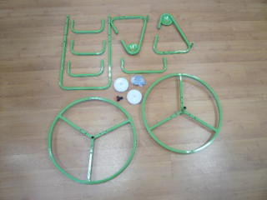
Рис.7 | Рис.8

